石家庄市农业农村局行政许可类权力运行流程图

职权编码： 职权名称：农业植物检产地检疫合格证核发

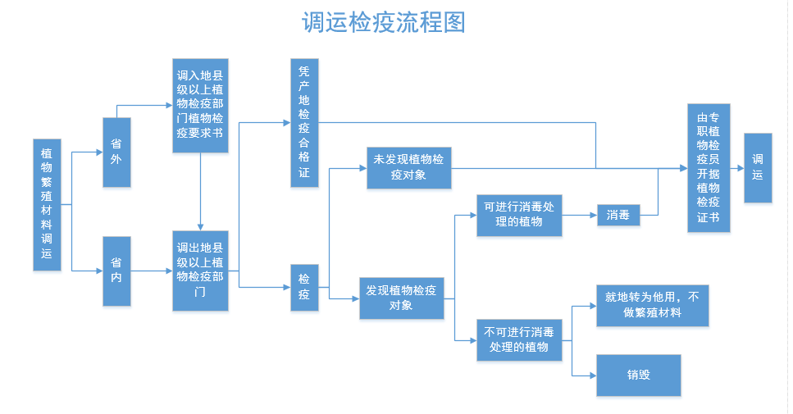

承办机构：石家庄市农业技术推广中心植物保护检疫站 电 话：0311-83650425 监督电话：12345

